МУНИЦИПАЛЬНОЕ БЮДЖЕТНОЕ ДОШКОЛЬНОЕ ОБРАЗОВАТЕЛЬНОЕ УЧРЕЖДЕНИЕ
«ДЕТСКИЙ САД ОБЩЕРАЗВИВАЮЩЕГО ВИДА № 49 «УЛЫБКА»
города Рубцовска
658210, г. Рубцовск, пер. Алейский, 33
тел. (38557)5-49-19
е-mail: Ul49bka1981@yandex.ru

Картотека загадок
по ознакомлению дошкольников
с народными промыслами

Составил: воспитатель Баева Е.А.
Орловская Е.В.

Рубцовск,2021

Весѐлая белая глина,
Кружочки, полоски на ней,
Козлы и барашки смешные,
Табун разноцветных коней.
Кормилицы и водоноски,
И всадники, и ребятня,
Собаки, гусары и рыбки,
А ну, отгадайте, кто я?.............................................(дымковская игрушка)

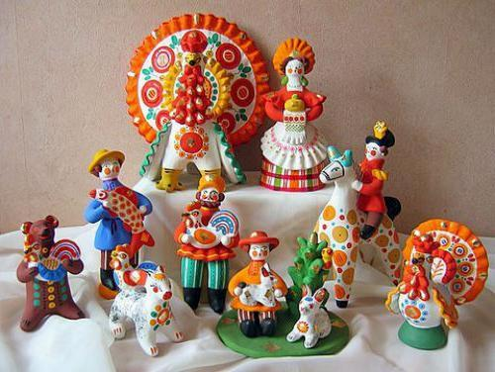

Сине-голубые розы, листья, птицы.
Увидев вас впервые,
Каждый удивится.
Чудо на фарфоре –
Синяя купель.
Это называется
Просто роспись.......................................................................… (гжель)

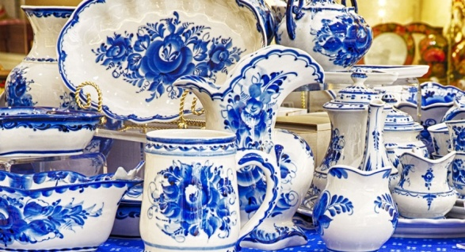
Ой, свистулечка, какая,
Утка полосатая!
Необычная, смешная
И чуть-чуть пузатая!
-Подожди минуточку,
Ты откуда, уточка?
Уточка свистит моя: ……………………………………….(филимоновская)

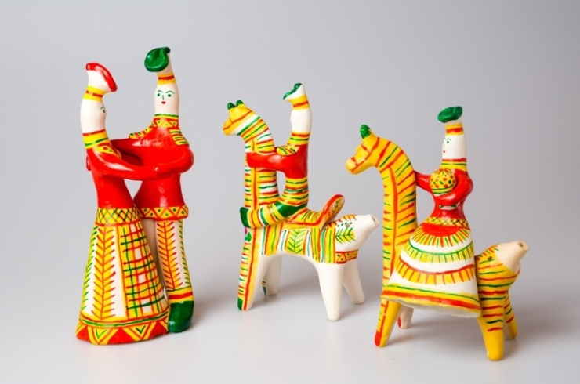

Алый шелковый платочек
Яркий сарафан в цветочек,
Упирается рука в деревянные бока.
А внутри секреты есть:
Может 3, а может 6.
Кукла первая толста, а внутри она пуста,
Разнимается она на две половинки.
В ней живет еще одна кукла в серединке.
Разрумянилась немножко
Наша русская............................................................................. (матрешка)

Деревянные подружки
Любят прятаться друг в дружке,
Носят яркие одѐжки,
Называются -................................................................................ (матрѐшки)

Он не броский, круглый он – не раскрывшийся………………….. (бутон)
Ей в жару не будет жарко. Она в воде, она - ……………………. (купавка)
Словно чудо тут и там распускается ………………………………. (розан)
Она круглая, как чашка, и зовут ее……………………………… (ромашка)

В синих купавках,
В красных бутонах,
Крупных и мелких
Листьях зелёных
Привезли ларец
Из города .......................................………………………………...(Городец)
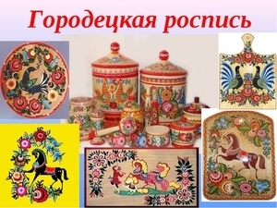
Из липы доски сделаны,
И прялки и лошадки.
Цветами разрисованы,
Как будто полушалки.
Там лихо скачут всадники,
Жар-птицы ввысь летят.
Оживки черно-белые
На солнышке блестят…………………………………(городецкая роспись)

Бочонки, копилки, матрешки, грибки
Они не малы, да и не велики.
Свистульки, тарелочки в ярких цветах
И солнце и речка и домик в кустах.
Свободная роспись: шиповник цветет,
И яблочки зреют и травка растет.
Рисуются тушью на стеблях цветы
Их яркие краски сочны и просты. …………………(Полхов-Майдан)
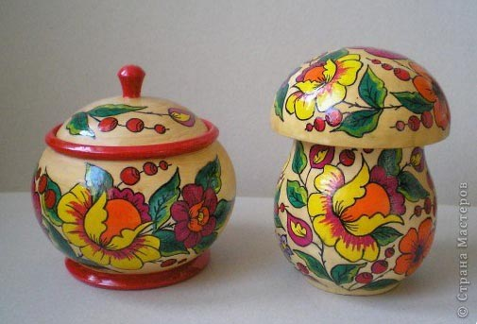
Дать могу одну подсказку-
Хватит вам её вполне:
Все мои сестренки сразу
Помещаются во мне.
Ну- ка, что это за крошки?
Деревянные………………………………………………..…….(матрешки)

Мы веселые сестрицы
Играть в прятки мастерицы!
Мы милы и круглолицы,
А платочки у нас – расписные,
А улыбки у нас – озорные…………………………………..…….(матрешки)

Ростом разные подружки,
Все похожи друг на дружку.
Раз, два, три, четыре, пять…
Даже всех не сосчитать!
Загляделася старушка-
а в руках - одна игрушка. …………………………………..…….(матрешка)
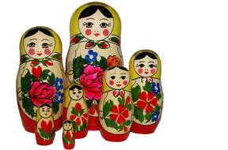
Резные ложки и ковши
Ты разгляди-ка, не спеши.
Там травка вьется и цветы
Растут нездешней красоты.
Блестят они, как золотые
А может, солнцем залитые……………………………(хохломская роспись)

Ветка плавно изогнулась и колечком завернулась.
рядом с листиком трехпалым земляника цветом алым
засияла, поднялась, сладким соком налилась.
А трава как бахрома. Что же это ..................................................(хохлома)
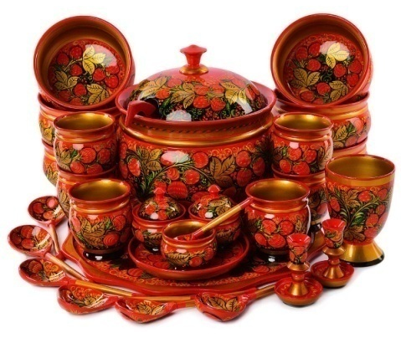

Удивляя, прорастая,
Как-то празднично жива
Молодая, непростая,
Чёрно-красная трава.
Листья рдеют, не редея
От дыхания зимы.
Входим в царство Берендея
- В мир волшебной ..............................................................(хохломы)

Славится по всей России
Своей росписью творец
Распускаются букеты
Ярко красками горя
Чудо- птицы там порхают
Будто в сказку нас зовя.
Если взглянешь на дощечки
Ты увидишь чудеса! …………………………………(городецкая роспись)

Желтый вечер,
черный конь,
И купавки, как огонь,
Птицы смотрят из ларца – Чудо-роспись……………….……( Городца)

Тук-тук, щелк – щелк,
Медведь, мужик, коза и волк
Деревянные игрушки
И медведи и старушки
То сидят, а то спешат
Ребятишек всех смешат……………………………(богородская игрушка)
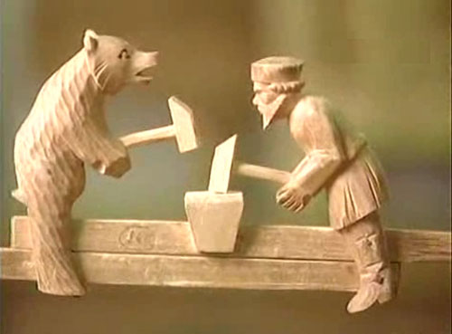
Деревянные игрушки,
Да игрушки не простые-
Мы всегда в движении,
Мы всегда в работе.
А как нам это удается,
Играя вы поймете.
Там из липовой доски
Есть лекарство от тоски:
Потому что стар и млад
Все игрушки мастерят.
Даже старые старушки
Делают себе игрушки………………………………(богородская игрушка)

